Jesenski šeširi
_____
M. Jozičić

Učenici petih razreda imali su zanimljiv zadatak iz Hrvatskoga jezika tijekom mjeseca listopada. Trebalo je ukrasiti šešir i uz njega osmisliti jednominutnu priču prikladnu šeširu.

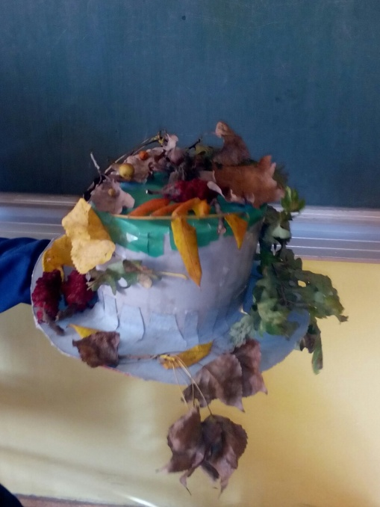

Svaki je učenik morao ukrasiti šešir jesenskim plodovima: lišćem, lješnjacima,orasima, raznim sjemenkama…

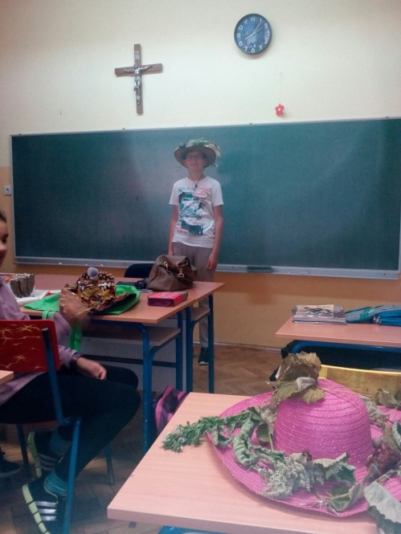

No uz šešir trebala je i priča koja govori o životu šešira i kako je jedan običan šešir postao jesenski. Svi su učenici prilično dobro odradili zadatak. Svaki je učenik koristio maštu i uspješno obavio zadatak. Za projekt su učenici imali mjesec dana, a rezultate su predstavili razredu krajem listopada. Učiteljica je svaki rad pohvalila i dala zasluženu ocjenu.

